Здравствуй, Наурыз!

слова и музыка Овсянниковой Н.Ю.

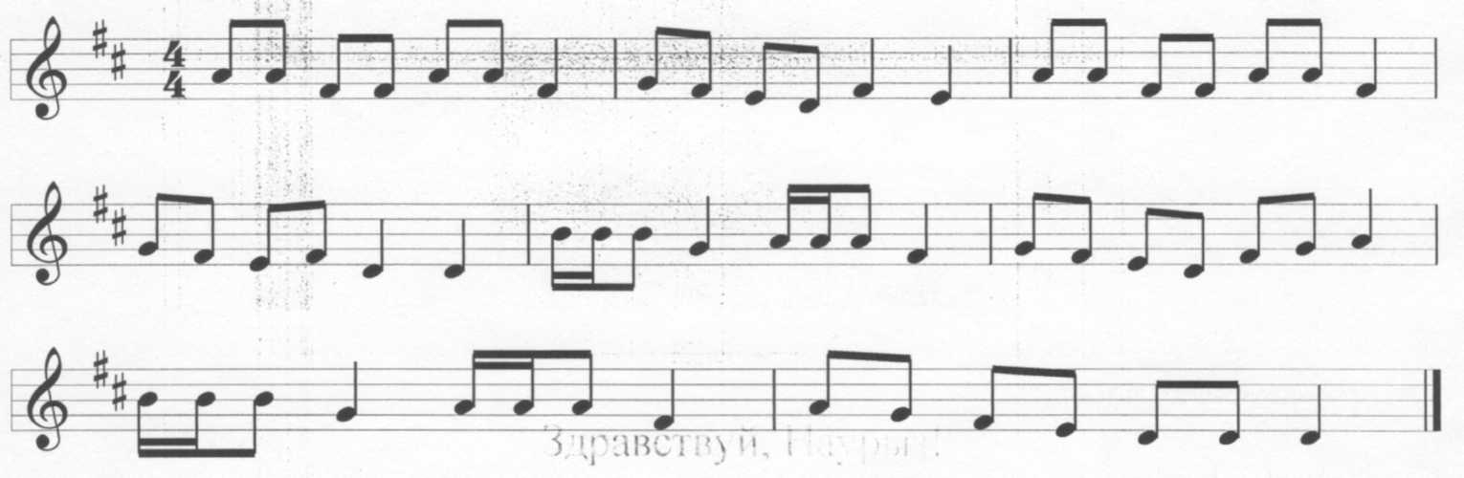

Здравствуй, здравствуй, Наурыз, Праздник долгожданный!
Ты Весны-красны сюрприз
Для детей желанный.

Припев: "Тра-ля-ля-ля, тра-ля-ля-ля!"-
Подпевает нам страна.
Тра-ля-ля-ля, тра-ля-ля-ля!
В Казахстан пришла Весна.

Вся природа расцвела.
Травка зеленеет.
Степь тюльпанами красна,
Солнце землю греет.

